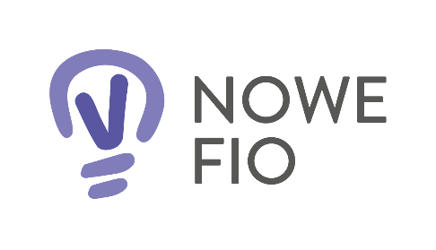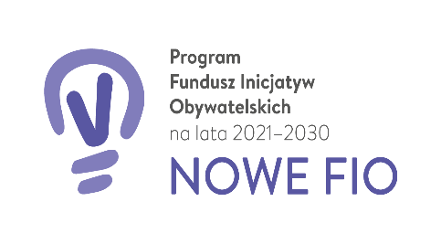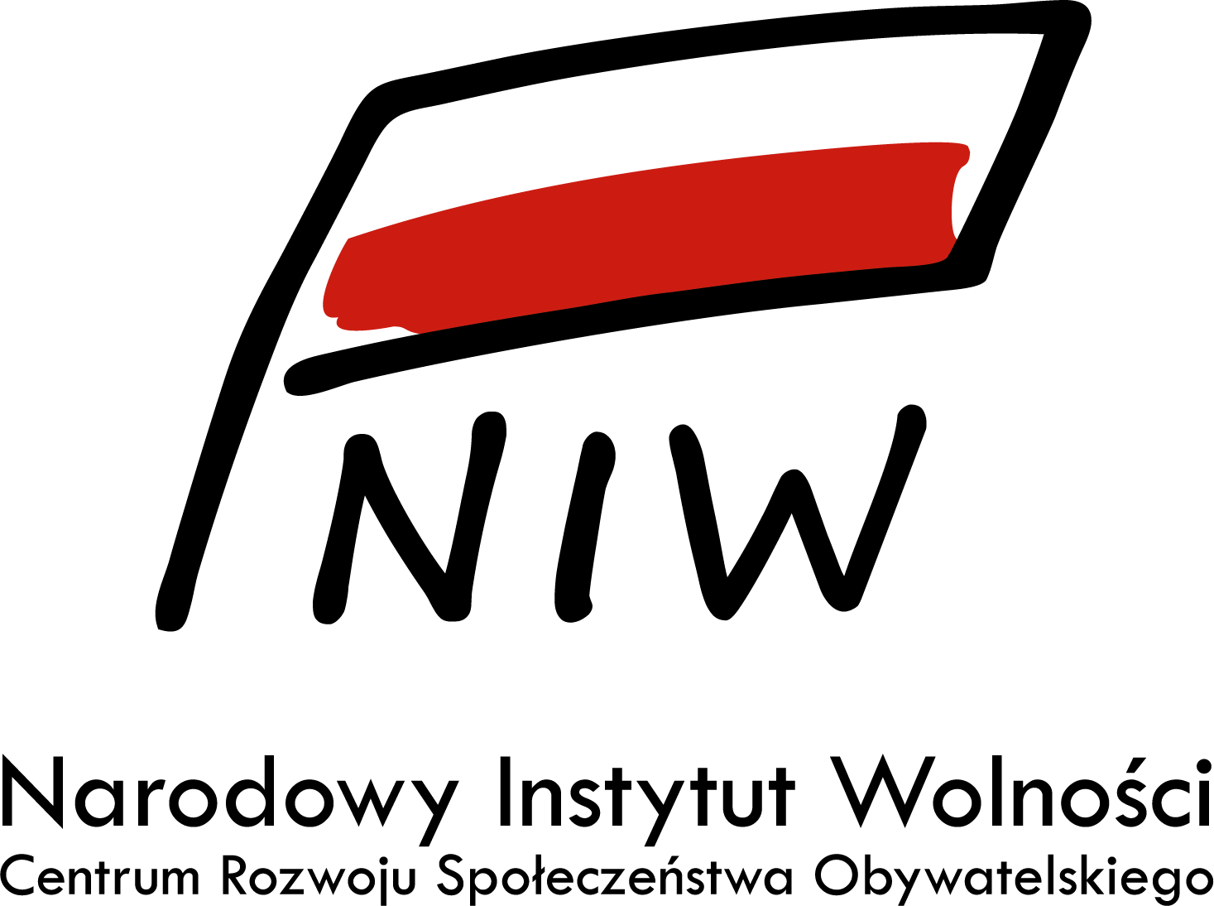

Projekt sfinansowany ze środków Programu Funduszu Inicjatyw Obywatelskich NOWEFIO na lata 2021-2030

SYLABUS

Tytuł warsztatu: Warsztaty z lekarzem onkologiem

Język prowadzenia: polski

Okres: semestr I

Typ zajęć: wykład

Prowadząca/y:

Zaliczenie: Zaliczenie w formie pytań testowych

Tryb prowadzenia: zdalny

Zakres tematów: „Wprowadzenie do onkologii”, „Profilaktyka chorób nowotworowych”, „Opieka nad pacjentem w trakcie terapii onkologicznej- czyli co każdy wolontariusz wiedzieć powinien”

